SIARAN PERS

TIM KOMUNIKASI DAN MEDIA KTT ASEAN 2023

No.63/SP/TKM-ASEAN2023/INA/5/2023

BNPT Pastikan Seluruh Venue di KTT ke-42 ASEAN Aman

Manggarai Barat, 10 Mei 2023 – Manggarai Barat, 10 Mei 2023 – Badan Nasional Penanggulangan Terorisme Republik Indonesia (BNPT RI) memiliki peran strategis dalam mendukung pengamanan Konferensi Tingkat Tinggi (KTT) ke-42 ASEAN 2023 yang diselenggarakan di Laboan Bajo, Nusa Tenggara Timur pada 9 hingga 11 Mei 2023.

Kepala BNPT RI, Komjen Pol Rycko Amelza Dahniel, menegaskan pihaknya memiliki kewajiban untuk turut serta memastikan keamanan venue maupun personil yang terlibat di dalamnya.

“Kita melaksanakan screening terhadap para pegawai yang berada di dalam venue dengan lokasi-lokasi kegiatan termasuk akomodasi tempat wisata yang akan menjadi kunjungan para kepala negara untuk memastikan bahwa personel pegawai yang bekerja di sana betul-betul bisa dipertanggungjawabkan dan masuk dalam kategori aman," jelas Rycko, saat menghadiri Rapat Koordinasi Pengamanan VVIP KTT ASEAN 2023 di Command Center KTT ASEAN, yang dipimpin langsung oleh Panglima TNI, Laksamana TNI Yudo, Rabu (10/5/2023).

Standar pengamanan yang digunakan mengacu pada Peraturan BNPT Nomor 3 Tahun 2020 tentang Pedoman Perlindungan Sarana Prasarana Objek Vital yang Strategis dan Fasilitas Publik Dalam Pencegahan Tindak Pidana Terorisme.

Rycko juga menegaskan dukungan BNPT RI sebagai lembaga negara untuk turut menyukseskan perhelatan KTT ASEAN dengan menghadirkan situasi yang aman, nyaman serta bebas dari potensi aksi teror.

“Tentunya sebagai badan negara, tugas BNPT adalah memastikan bahwa seluruh sarana dan prasarana keamanan yang ada di semua venue termasuk lokasi acara yang ada di Labuan Bajo memenuhi standar keamanan khususnya sadar keamanan daripada serangan bahaya terorisme," katanya.

BNPT RI pun melakukan assessment beberapa lokasi penyelenggaraan kegiatan dari delegasi negara-negara peserta KTT ASEAN.

Lokasi-lokasi tersebut di antaranya adalah Hotel Meruorah, Hotel Ayana, Hotel Sudamala, Hotel Bintang Flores, lokasi kegiatan Puncak Waringin serta Golomori yang akan menjadi salah satu destinasi wisata Labuan Bajo di masa yang akan datang. (InfoPublik/TR/Elvira). (InfoPublik/TR/Elvira)

***

Untuk Informasi lebih lanjut, silakan menghubungi kontak di bawah ini.

Dirjen Informasi dan Komunikasi Publik Kementerian Kominfo – Usman Kansong (0816785320).

Dapatkan informasi lainnya di http://asean2023.id, https://infopublik.id/kategori/asean-2023, dan https://indonesia.go.id/kategori/ragam-asean-2023

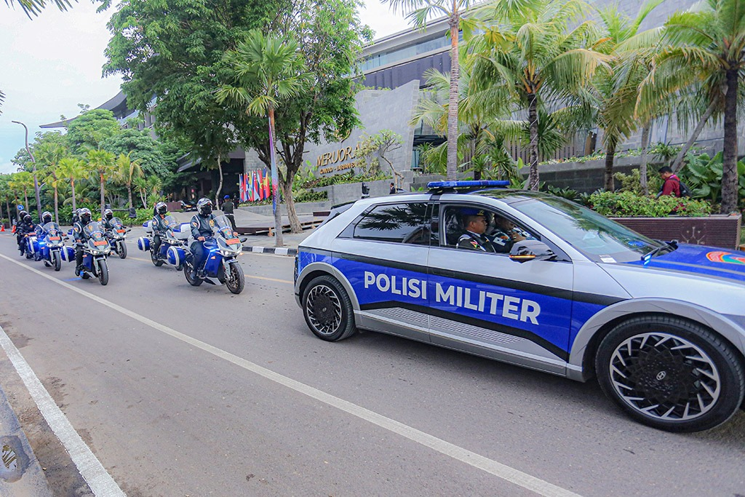

Satgas gabungan sedang melaksanakan pengamanan KTT ke-42 ASEAN di Labuan Bajo, Rabu (10/5/2023). Foto: Agus Siswanto/InfoPublik

